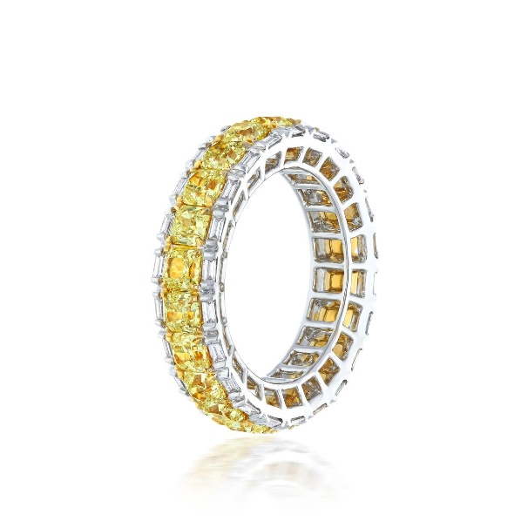
ITA
Anello a Fascia In Oro Bianco 18K Con 6.00Ct. Diamanti Gialli Intenso a Cuscino e 2.40Ct. Diamanti Baguette
Straordinario anello a fascia in oro bianco 18K impreziosito da 24 diamanti Fancy Intense Yellow taglio cuscino. Ciascuno diamante ha un peso di circa 0,25 Ct, per un totale di circa 6,00 Ct di diamanti Fancy Intense Yellow. A incorniciare la fascia centrale di diamanti gialli sono presenti altri 48 diamanti taglio baguette (colore G, purezza VS), ciascuno di circa 0,05 Ct, per un totale di 2,40 Ct, che sono sapientemente disposti sopra e sotto i diamanti centrali Fancy Intense Yellow, creando un raffinato gioco di luce e contrasto. Un gioiello straordinario, perfetto sia per l’uso quotidiano che per occasioni speciali, capace di unire eleganza senza tempo e brillantezza contemporanea. La misura dell’anello è 7.5 US / 55 EU
ENG
6.00Ct Fancy Intense Yellow Cushion Cut Eternity Band Ring Set In 18K White Gold
Exquisite 18K white gold eternity band ring features 24 Fancy Intense Yellow Cushion Cut diamonds, each approximately 0.25 Ct, for an estimated total of 6.00 Ct of Fancy Intense Yellow diamonds. Enhancing the central row, 48 Baguette Cut diamonds (G color, VS clarity), each approximately 0.05 Ct, for a total of 2.40 Ct, are meticulously set above and below the Intense yellow cushions cut central diamonds, creating a refined interplay of light and contrast. A truly stunning piece, perfect for everyday wear as well as special occasions, combining timeless elegance with modern brilliance. The Ring size is 7.5 US / 55 EU

